**INSTRUKCJA MONTAŻU „SUROWEGO” DOTYCZĄCA OKIEN, DRZWI, WITRYN I FASAD**

Prawidłowy montaż stolarki budowlanej jest jednym z najważniejszych czynników wpływających na prawidłowe, długotrwałe, bezproblemowe i przyjemne jej użytkowanie. Montaż przeprowadzony niezgodnie z prawidłami sztuki budowlanej może prowadzić do wypaczenia elementów konstrukcyjnych ram lub skrzydeł, nieprawidłowej pracy okuć obwiedniowych, ich blokowania się, w skrajnych przypadkach do zniszczenia zamontowanej stolarki.

1. **Uwagi ogólne**

Stolarkę okienną zewnętrzną uznaje się za prawidłowo wbudowaną gdy podparta i zamontowana ościeżnica przenosi obciążenia własnego ciężaru, ssania bądź parcia wiatru, zmian temperaturowych i innych obciążeń występujących podczas użytkowania.

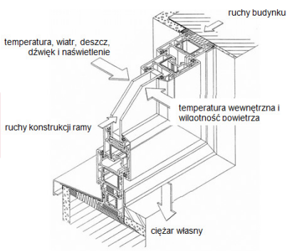

Przed przystąpieniem do montażu należy wskazać naniesiony przez Zamawiającego (lub geodetę) punkt zero lub rzędne osadzenia stolarki względem punktu zero. Przynajmniej jeden punkt zero właściwie i w sposób widoczny i jednoznaczny musi być określony na każdej kondygnacji. Jeżeli kondygnacje są podzielone na osobne nieskomunikowane części to minimum jeden punkt zero powinien być wyznaczony na każdej części.

1. **Usytuowanie okna w ościeżu**

Przed przystąpieniem do montażu okien wymiary otworów w murze powinny być wykonane z uwzględnieniem i zapewnieniem odpowiedniego luzu montażowego po obwodzie stolarki w granicach ok 10-30mm na każdą stronę ramy okiennej. Optymalnie jest gdy przestrzeń między ramą okna a murem wynosi 15mm. Luz między oknem a otworem w murze pozwala zarówno na zmiany wymiarów okna w wyniku zmian temperatury i wilgotności jak i na kompensację ruchów konstrukcji budynków występujących na skutek zmiennych obciążeń lub nierównomiernego osiadania budynku.

Okno w ościeżu należy odpowiednio wypoziomować i wypionować. Maksymalne odchyłki mogą wynosić: od pionu i poziomu max. 1mm na długości 1m, jednak nie więcej niż 3mm na całej długości elementu; w przypadku przekątnych max. 3mm.

Okno w ścianie z ociepleniem zewnętrznym powinno być usytuowane przy zewnętrznej krawędzi ściany z dosunięciem do warstwy ocieplenia.

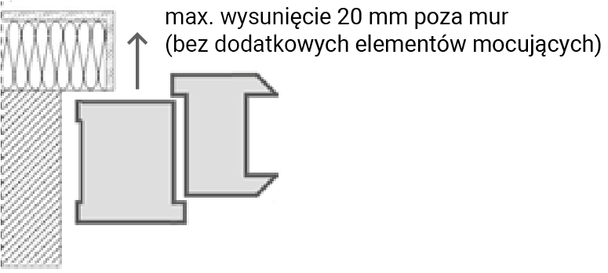

1. **Mocowanie okna w ościeżu**

Prawidłowo przygotowany otwór okienny do montażu stolarki powinien być wolny od jakichkolwiek przeszkód (np. stempli, podpór nadproży, itp.). Otwory okienne powinny mieć odpowiedni wymiar zgodny z projektem z uwzględnieniem odpowiednich luzów montażowych dla stolarki. Ościeża powinny być równe, a otwory okienne wyrównane i usytuowane w osi – w pionie między kondygnacjami i w poziomie na poszczególnych kondygnacjach (nadproża w jednej linii, chyba, że projekt budynku stanowi inaczej). W przypadku zastosowania elewacji wentylowanej zaleca się naniesienie siatki geodezyjnej w celu precyzyjnego wyznaczenia miejsca montażu stolarki.

Pianki poliuretanowe i podobne materiału izolacyjne służą wyłącznie do uszczelnienie i ocieplenia połączenia pomiędzy oknem a ścianą, a nie do mocowania okien.

Zaleca się montaż na kotwy lub zamiennie na dyble, zależnie od sposobu montażu.

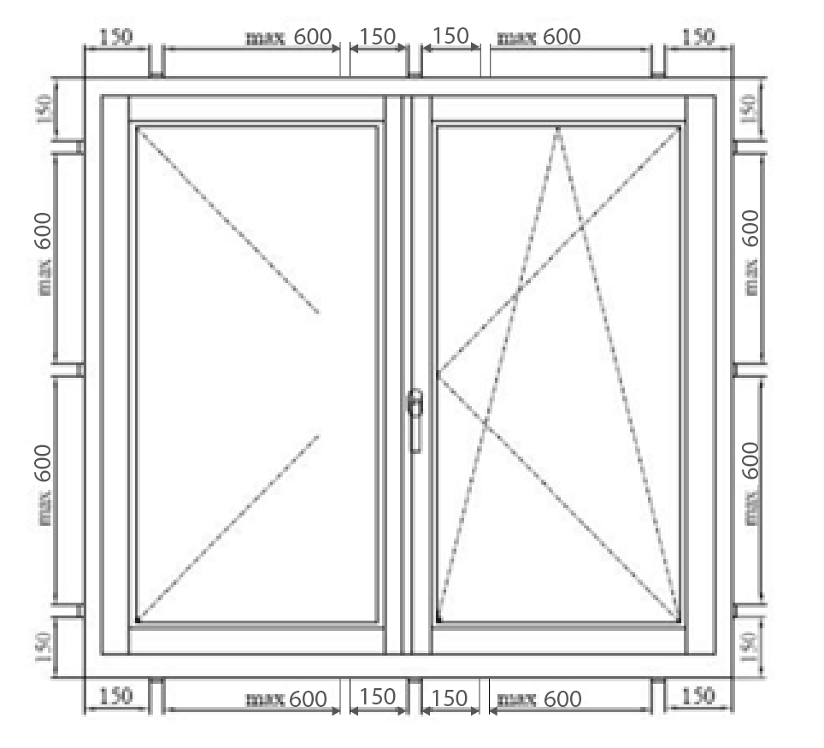

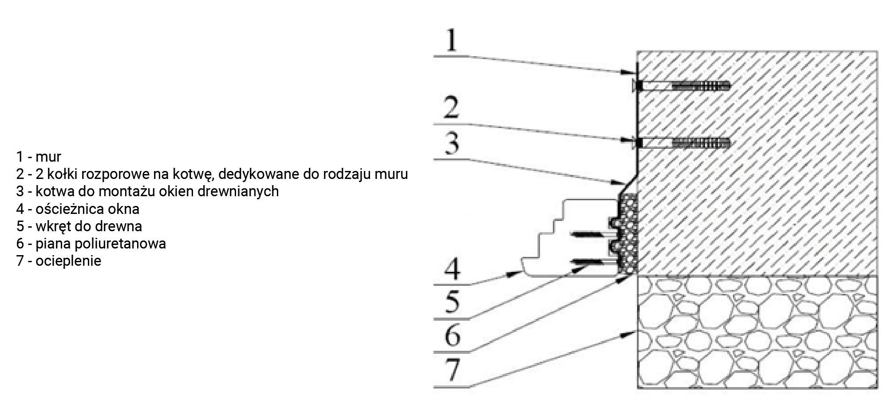

Odstęp kotwy od narożnika okna nie powinien być większy niż 250mm. Odległość między kotwami nie powinna przekraczać 600mm.

Do ustawienia okna w otworze służą klocki podporowe i dystansowe. W oknach jednoskrzydłowych kliny podporowe powinny być umieszczone w dwóch punktach na brzegach okna. W oknach dwuskrzydłowych w co najmniej trzech punktach.

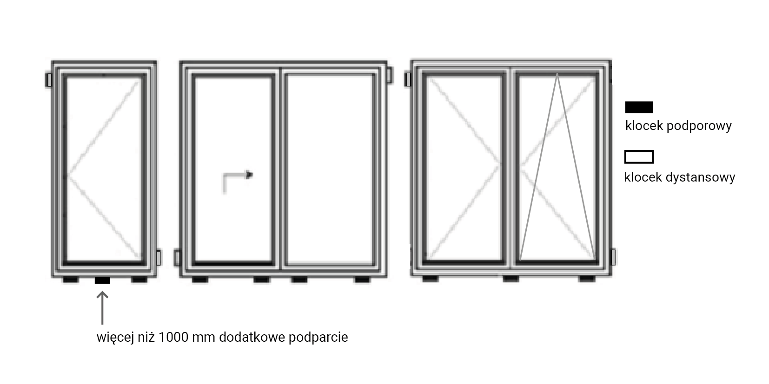

W celu prawidłowej pracy okna nie należy usuwać klocków podporowych oraz dystansowych, winny być wykonane z impregnowanego drewna lub twardego pvc.

Powyższe zalecenia się zgodnie z rekomendacjami ITB.

1. **Izolacja termiczna**

Szczelina między ościeżnicą a ościeżem powinna być całkowicie wypełniona warstwą izolacji termicznej z wyjątkiem punktów stałych i dystansowych. Jako materiał izolacyjny mogą być stosowane pianki poliuretanowe, wełna mineralna lub taśmy rozprężne. Stosowanie ich powinno odbywać się zgodnie z instrukcją producenta. Dotyczy to przede wszystkim temperatury i wilgotności otoczenia, przy której mogą być stosowane, a także czystości wypełnianej szczeliny.

1. **Uszczelnienia**

Montaż „surowy” nie wiąże się z wykonywaniem dodatkowego uszczelnienia zabezpieczającego połączenie okna ze ścianą przed działaniem wilgoci. Ewentualnie zabezpieczenie tego typu leży po stronie Zamawiającego.

Uszczelnienie zewnętrzne między ościeżnicą a ościeżem powinno być wykonywane w taki sposób, aby nie było możliwości przenikania wody opadowej do wnętrza szczeliny między ościeżnicą a ścianą, a jednocześnie została zachowana paroprzepuszczalność.

Uszczelnienie wewnętrzne powinno uniemożliwiać przenikanie pary wodnej z pomieszczenia do szczeliny między oknem a ścianą budynku, a tym samym zapobiegać wykraplaniu się pary wodnej w szczelinie między oknem a ościeżem.

W przypadku przystąpienia do szczelnego montażu należy odpowiednio przygotować podłoże – powinno być ono równe, suche i czyste, bez zanieczyszczeń.